Probeklausur Nr. 2: Text and Speech

Sie haben für die Bearbeitung dieser Fragen **90 Minuten** Zeit.

**Tipps:**   
**1.** Alle Aufgaben lesen.   
**2.** Planen und Zeit einteilen, Sie   
 müssen die Aufgaben nicht   
 chronologisch bearbeiten!   
**3.** Alle Aufgaben abarbeiten.   
**Sie schaffen das! Viel Erfolg.**

|  |  |  |
| --- | --- | --- |
| Aufgabe | Maximale Punkte | Erreichte Punkte |
| Aufgabe 1 | **4** |  |
| Aufgabe 2 | **10** |  |
| Aufgabe 3 | **2** |  |
| Aufgabe 4 | **2** |  |
| Aufgabe 5 | **14** |  |
| Aufgabe 6 | **4** |  |
| Aufgabe 7 | **2** |  |
| Aufgabe 8 | **12** |  |
| Aufgabe 9 | **4** |  |
| Aufgabe 10 | **8** |  |
| Aufgabe 11 | **3** |  |
| Aufgabe 12 | **8** |  |
| Aufgabe 13 | **12** |  |
| Aufgabe 14 | **15** |  |
|  | **SUMME:** |  |
|  | **NOTE:** |  |

**Aufgabe 1:** Welches sind beim Hamburger Verständlichkeitsmodell die beiden zentralen Elemente der sprachlichen Formulierung, wenn es um Einfachheit geht?

Wortwahl

Satzbau

**Aufgabe 2:** Nennen Sie die Textsorten, zu denen die nachfolgend abgebildeten Textbeispiele jeweils gehören, und schreiben Sie dazu, ob es sich um einen appellativen, einen informierenden oder einen regulierenden Text handelt. Begründen Sie Ihre Antwort.

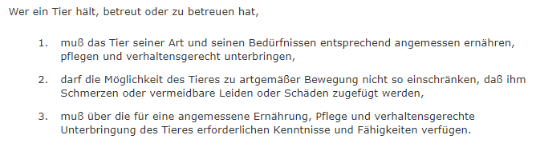

Gesetztestext, regulierend: Regelnd, verschieden absätze, stellen Regeln auf

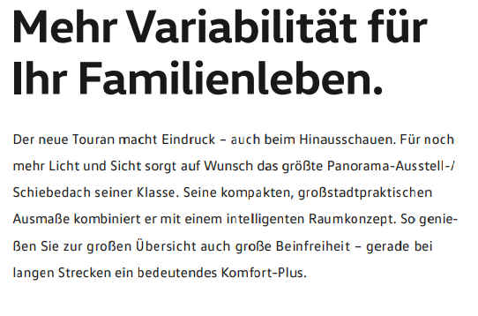

Werbetext, informierend, appelierend: weißt auf die Vorzüge hin, versucht zu emotionalisieren

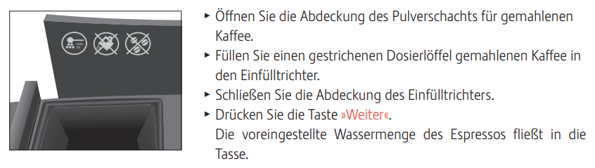

Betriebsanleitung, appelativ: entält Handlungsanweisung,

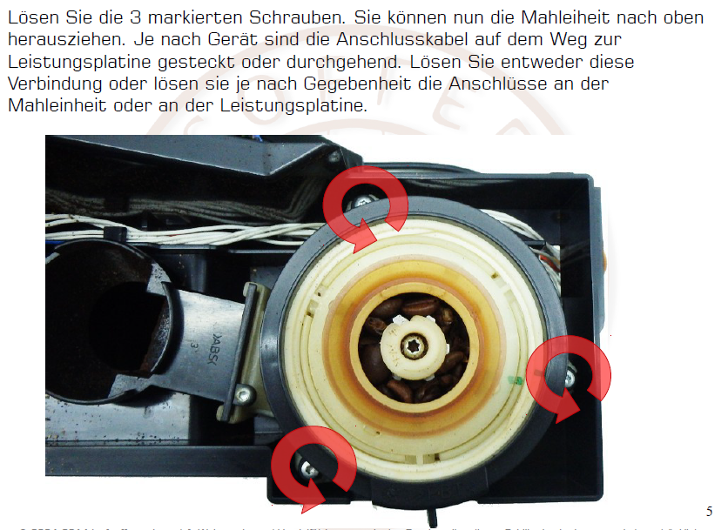

Reparaturanleitung, appelativ: Werkzeug muss verwendet werden, enthält Handlungsschritte

**Aufgabe 3:** Entsprechen die untenstehenden Überschriften den Regeln der tekom-Leitlinie „Regelbasiertes Schreiben“? Falls nicht, formulieren Sie die Überschriften entsprechend um.

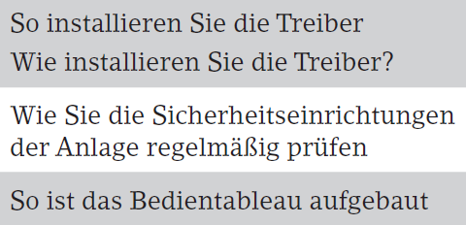

Nein, Sie entsprechen nicht der Tekomleitlinie

Treiber installieren

Sicherheitseinrichtungen prüfen

Aufbau des Bedienfeldes

**Aufgabe 4:** Anhand welcher Textmerkmale erkennt man eine Bedienungsanleitung?

**Kapitel aufschreibenm**

**Aufgabe 5:** Entspricht der nachfolgende Text der tekom-Leitlinie für regelbasiertes Schreiben und ggf. den Normen für Sicherheits-und Warnhinweise, die Sie im Rahmen der Lehrveranstaltung kennengelernt haben? Begründen Sie Ihre Antwort und verbessern Sie den Text, falls nötig.

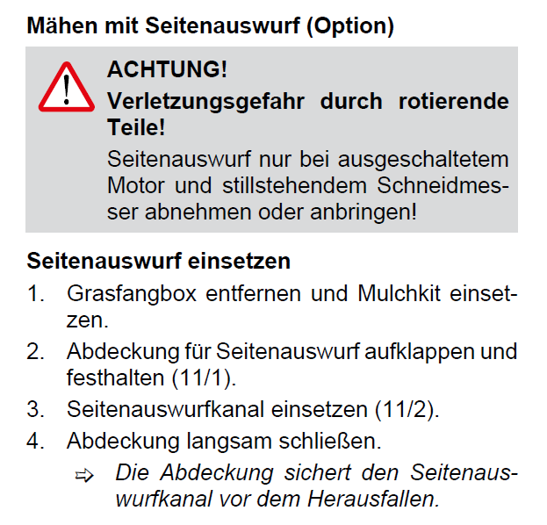

Ja der Text entspricht den gelernten Regeln, da Der Sicherheitshinweis nach Ansi und der Saferegel richtig formuliert wurden. Die Überschriften sind knapp und eindrücklich gehalten. Die Handlungsschitte sind gut gekennzeichnet und kurz gehalten. Evtl direkte Ansprache, aber im Prinzip nicht fehlerhaft

**Aufgabe 6:** Formulieren Sie einen ANSI Z535-konformen Sicherheitshinweise gemäß der SAFE-Regel.

Achtung! Verbrennungsgefahr durch heiße Herdplatte. Berühren Sie die Herdplatte erst 30 min nach abschalten

**Aufgabe 7:** Nennen Sie zwei Textsortenbeispiele für interne Unternehmenskommunikation

Urlaubsantrag, interne Dokumentation

**Aufgabe 8:** Welche Signalwörter sind in der Norm ANSI Z535 für Sicherheits- und Warnhinweise vorgesehen und vor welcher Gefahr bzw. welchem Risiko warnen sie jeweils?

Gefahr Lebensgefaht

Warnung Schwere Verletzungsgefahr bis LEbensgefahr

Achtung Leichte VErletzungsefahr

Hinweis Sachschäden

**Aufgabe 9:** Anhand welcher charakteristischer Merkmale im Text unterscheidet sich eine Bedienungsanleitung von einer Reparaturanleitung?

Reperaturanleitungen richten sich an geschultes Fachpersonal und setzen Kenntnisse über Werkzeuggebracuh und Fachwissen vorraus

**Aufgabe 10:** Entsprechen die untenstehenden Texte den Vorgaben der tekom-Leitlinie? Begründen Sie Ihre Antwort.   
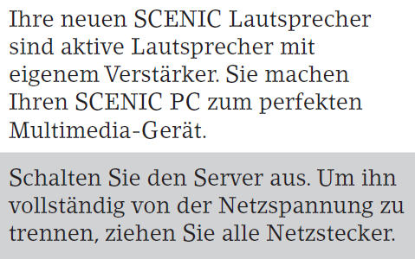

Schalten Sie den Server aus. Um den Server vollständig von der Netzspannung zu trennen, ziehen sie alle Netzstecker

**Aufgabe 11:** Welche Verständlichkeitsmodelle haben Sie im Rahmen der Lehrveranstaltung kennengelernt?

Hamburger

Karlsruher

Rems

**Aufgabe 12:** Sind die untenstehenden Sätze gemäß der tekom-Leitlinie formuliert? Wenn nicht, formulieren Sie sie entsprechend um.

**Satz 1:**   
*Klemmen Sie den Schlauch oben ab.*

Verschließen Sie den Schlauch an dem nach oben zeigenden Ende

**Satz 2:**  
*Wenn Kühlleitung undicht:*

Wenn die Kühlung undicht ist

**Aufgabe 13:** Sind die untenstehenden Sicherheitshinweise aus der Bedienungsanleitung eines Rasenmähers normenkonform gemäß ANSI Z535? Falls nicht, formulieren Sie sie entsprechend um.  
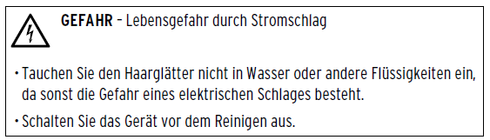

Ja, aber ersten Satz hinterer teil wegalssen

Ein Bild, das Text, Schrift, Screenshot, Reihe enthält.

**Hinweis: Beschädigungsgefahr** Das Gerät kann durch einfüllen von Mineralwasser, Milch oder anderer Flüssigkeiten beschädigt werden. Füllen Sie ausschließlich Leitungswasser in das Gerät ein.

**Aufgabe 14:** Bewerten Sie die nachfolgenden Überschriften und schreiben Sie die jeweilige Überschrift um, wenn Sie glauben, dass sie nicht der tekom-Leitlinie entspricht und optimiert werden muss.

**Überschrift 1:** So ist das Bedientableau aufgebaut

Aufbau des Bedientableus

**Überschrift 2:** Reinigungsmittel, die zu verwenden sind

Zu verwendende Reinigungsmittel

**Überschrift 3:** Reinigung der Maschine im wöchentlichen und monatlichen Rhythmus

Reinigung